附件2：
学生重修次数统计操作指南
1、成绩管理→统计分析→统计重修次数
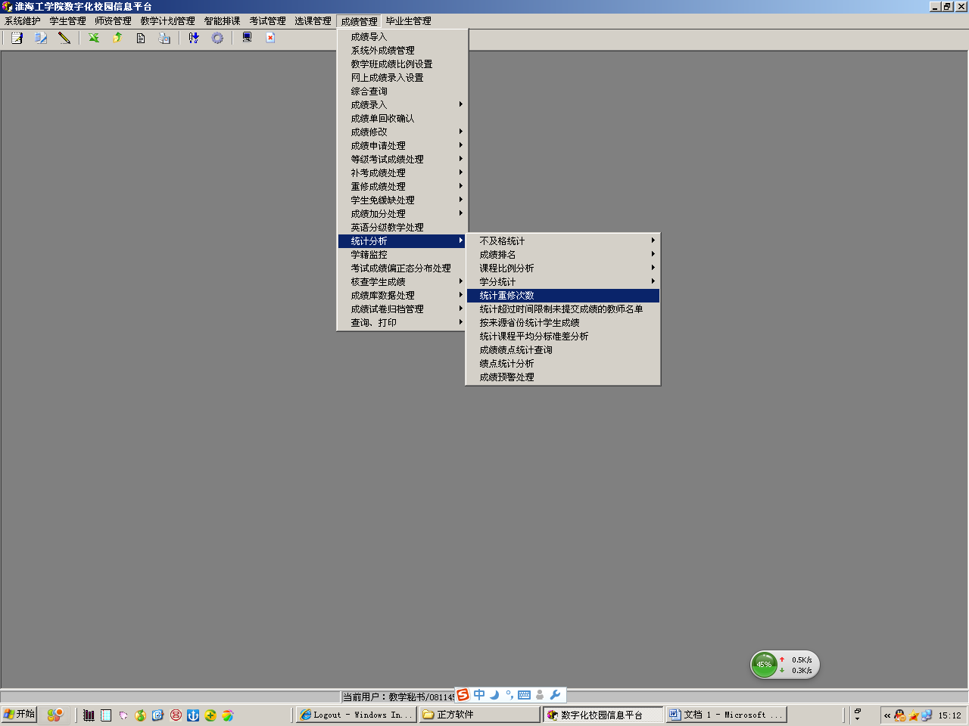

2、选择年级、课程性质、是否在校、勾选统计尚未通过的名单（单个学生查询输入学号即可），最后点击下方的统计按钮。
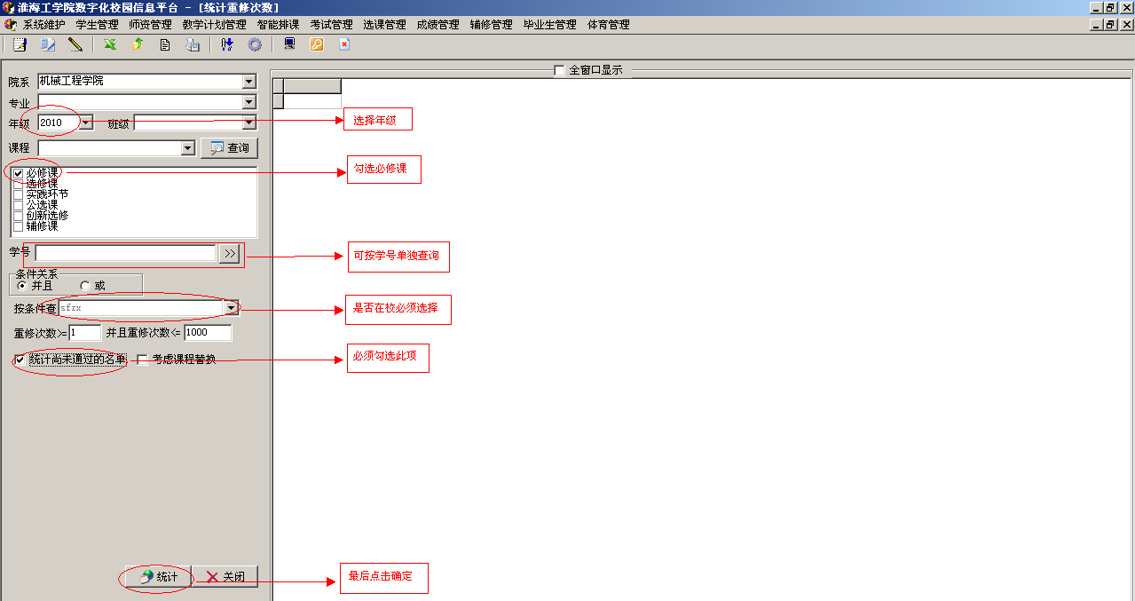

3、点击excel图标，导出名单
